
BỘ KHOA HỌC VÀ CÔNG NGHỆ
HỌC VIỆN CÔNG NGHỆ BƯU CHÍNH VIỄN THÔNG
-----------------------------


BÁO CÁO
ĐỒ ÁN MÔN HỌC

MÔN HỌC: NHẬP MÔN CÔNG NGHỆ PHẦN MỀM
ĐỀ TÀI: XÂY DỰNG PHẦN MỀM PHÂN CÔNG CHUYẾN XE BUÝT TP.HCM

Giảng viên hướng dẫn: Nguyễn Thị Bích Nguyên
Thực hiện bởi nhóm sinh viên, bao gồm:
- Đặng Văn Hiệp N23DCCN155 D23CQCN03-N Trưởng nhóm
- Lê Hoàng Ngọc N23DCAT048 D23CQAT01-N Thành viên
- Trần Nguyễn Hồng Vinh N23DCAT076 D23CQAT01-N Thành viên

TP.HCM, tháng 06/2026

MỤC LỤC
MỤC LỤC 2
DANH SÁCH HÌNH, BẢNG 3
DANH MỤC TỪ VIẾT TẮT 4
CHƯƠNG I. TỔNG QUAN 5
I. Giới thiệu đề tài 5
II. Cơ sở lý thuyết 6
CHƯƠNG II. PHÂN TÍCH NỘI DUNG, YÊU CẦU 8
I. Quy trình 1: Quản lý danh mục và bố trí đội xe tuyến: 8
Bước 8
Nội dung 8
II. Quy trình 2: Lập kế hoạch vận doanh và phân công 9
III. Quy trình 3: Thực hiện chuyến và xử lý phát sinh: 9
Bước 9
Nội dung 9
IV. Yêu cầu chức năng nghiệp vụ 10
V. Yêu cầu chức năng hệ thống và yêu cầu chất lượng 29
CHƯƠNG III. PHÂN TÍCH THIẾT KẾ 31
I. Sơ đồ user case 31
II. Sơ đồ hoạt động 32
III. Thiết kế cơ sở dữ liệu 34
IV. Thiết kế giao diện 37
V. Thiết kế xử lý 38
CHƯƠNG IV. PHÁT TRIỂN/THỰC THI 41
I. Màn hình chung 41
1. Màn hình Đăng nhập (Login.jsx) 41
2. Màn hình Dashboard (Dashboard.jsx) 41
II. Giao diện Quản lý vận hành (Manager) 41
3. Màn hình Danh sách tuyến đường (RouteList.jsx) 41
4. Màn hình Quản lý chiều tuyến & trạm dừng (DirectionStopManage.jsx) 41
5. Màn hình Phân bổ đội xe tuyến (RouteBusManage.jsx) 41
6. Màn hình Quản lý Xe buýt và Tài xế (BusList.jsx / DriverList.jsx) 42
7. Màn hình Quản lý Người dùng (UserList.jsx) 42
8. Màn hình Duyệt kế hoạch (PlanApproval.jsx) 42
9. Màn hình Duyệt nghỉ phép (LeaveApproval.jsx) 42
10. Màn hình Báo cáo thống kê (Reports.jsx) 42
III. Giao diện Nhân viên điều phối (Dispatcher) 43
11. Màn hình Lập kế hoạch tự động (AutoSchedulerPage.jsx) 43
12. Màn hình Quản lý chuyến và phân công (TripManage.jsx / AssignmentList.jsx) 43
13. Màn hình Theo dõi chuyến (TripTracking.jsx) 43
14. Màn hình Quản lý sự cố (IncidentManage.jsx & AffectedTrips.jsx) 43
IV. Giao diện Tài xế (Driver) 43
15. Màn hình Phân công của tôi (MyAssignmentsPage.jsx) 43
16. Màn hình Báo cáo sự cố (IncidentReport.jsx) 44
17. Màn hình Xin nghỉ phép (LeaveRequest.jsx) 44
CHƯƠNG V. TRIỂN KHAI 44
I. Cài đặt 44
II. Thử nghiệm 44
CHƯƠNG VI. KẾT LUẬN 46
I. Kết quả đã thực hiện: 46
II. Ưu khuyết điểm: 46
III. Hướng mở rộng trong tương lai 46
TÀI LIỆU THAM KHẢO 47

DANH SÁCH HÌNH, BẢNG

DANH MỤC TỪ VIẾT TẮT

CHƯƠNG I. TỔNG QUAN

Giới thiệu đề tài
- Mục tiêu của đề tài:
Hệ thống xe buýt TP.HCM hiện có hơn 120 tuyến với hàng ngàn chuyến mỗi ngày. Việc lập kế hoạch vận doanh, phân công xe buýt và tài xế cho từng chuyến vẫn chủ yếu thực hiện thủ công, dẫn đến tốn thời gian, dễ sai sót và khó kiểm soát khi phát sinh sự cố như xe hỏng hoặc tài xế nghỉ đột xuất.
Mục tiêu của đề tài là xây dựng một hệ thống phần mềm web hỗ trợ:
- Quản lý danh mục tuyến xe, hướng tuyến (lượt đi/lượt về), điểm dừng, xe buýt và tài xế.
- Tự động sinh danh sách chuyến xe dự kiến dựa trên thông tin hoạt động tuyến (giờ hoạt động, giãn cách, thời gian hành trình).
- Tạo nhóm chuyến xoay vòng và phân công xe buýt, tài xế cho từng nhóm với kiểm tra ràng buộc (trùng lịch, trạng thái xe, nghỉ phép).
- Duyệt kế hoạch vận doanh theo quy trình: Điều phối lập → Quản lý duyệt.
- Tài xế ghi nhận chuyến xe (bắt đầu, hoàn thành), báo cáo sự cố, xin nghỉ phép.
- Xử lý phát sinh: thay xe hỏng bằng xe dự phòng tuyến, thay tài xế nghỉ phép.
- Lập báo cáo thống kê hoạt động tuyến, xe buýt và tài xế.

- Phạm vi áp dụng:
Hệ thống được thiết kế cho các đơn vị vận hành xe buýt tại TP.HCM, phục vụ 3 nhóm người dùng:
- Quản lý vận hành (Manager): Quản lý danh mục tuyến xe, xe buýt, tài xế, người dùng; duyệt kế hoạch vận doanh; duyệt nghỉ phép; xem báo cáo thống kê.
- Nhân viên điều phối (Dispatcher): Lập kế hoạch vận doanh tự động; phân công xe và tài xế; theo dõi chuyến đi; xử lý sự cố và phát sinh.
- Tài xế (Driver): Xem lịch phân công; ghi nhận bắt đầu/hoàn thành chuyến; báo cáo sự cố; xin nghỉ phép.
Trong phạm vi đồ án, hệ thống chưa triển khai:
- Theo dõi vị trí GPS thời gian thực.
- Tích hợp bản đồ trực tuyến.
- Thanh toán vé.
- Quản lý hành khách.
- Dự báo lưu lượng giao thông.
- Nền tảng kỹ thuật:
Hệ thống sử dụng kiến trúc web:
- Framework Frontend: ReactJS dùng để xây dựng giao diện người dùng theo mô hình Single Page Application.
- Framework Backend: Express.js kết hợp Node.js để xây dựng các REST API xử lý nghiệp vụ.
- Hệ quản trị cơ sở dữ liệu: PostgreSQL dùng để lưu trữ dữ liệu và đảm bảo quan hệ giữa các thực thể.
- Công cụ quản lý mã nguồn: GitHub.

Cơ sở lý thuyết
Hệ thống được thiết kế và xây dựng dựa trên các nền tảng lý thuyết và công nghệ hiện đại sau:
- Kiến trúc Client-Server & RESTful API:
Hệ thống tách biệt hoàn toàn giữa Frontend (giao diện người dùng) và Backend (xử lý nghiệp vụ). Hai thành phần giao tiếp với nhau qua giao thức HTTP theo chuẩn RESTful API, trao đổi dữ liệu bằng định dạng JSON giúp hệ thống dễ bảo trì và mở rộng.
- Mô hình Single Page Application (SPA):
Frontend được xây dựng bằng ReactJS. Thay vì tải lại toàn bộ trang web mỗi khi điều hướng, SPA chỉ tải dữ liệu cần thiết và cập nhật động các thành phần (Component) trên giao diện, mang lại trải nghiệm mượt mà như ứng dụng gốc.
- Cơ sở dữ liệu quan hệ (PostgreSQL):
Dữ liệu được tổ chức thành các bảng có quan hệ chặt chẽ thông qua khóa chính và khóa ngoại (như Tuyến xe, Chuyến xe, Xe buýt, Tài xế). Các ràng buộc dữ liệu và cơ chế Transaction (khóa giao dịch) được sử dụng để đảm bảo tính toàn vẹn khi hệ thống sinh chuyến và phân công tự động.
- Xác thực và Phân quyền bằng JWT (JSON Web Token):
Sử dụng cơ chế Role-Based Access Control (RBAC). Sau khi đăng nhập (mật khẩu mã hóa bằng bcrypt), người dùng nhận một Token chứa vai trò (Manager, Dispatcher, Driver). Server sử dụng Middleware để chặn/cho phép quyền truy cập vào các chức năng tương ứng dựa trên Token này.
- Quản lý tuyến xe buýt và vận hành xe buýt:
Nghiệp vụ quản lý tuyến xe buýt bao gồm việc tổ chức, điều hành và theo dõi hoạt động của các tuyến xe buýt, đảm bảo xe hoạt động đúng lộ trình, đúng thời gian và đáp ứng nhu cầu vận chuyển hành khách.
Các khái niệm nghiệp vụ chính được áp dụng trong đồ án:
- Tuyến xe (Route): Lộ trình cố định của xe buýt, có điểm đầu và điểm cuối.
- Hướng tuyến (Direction): Một chiều hoạt động của tuyến, gồm lượt đi và lượt về.
- Điểm dừng (Bus stop): Vị trí xe dừng để đón hoặc trả khách trên một hướng tuyến.
- Giãn cách trung bình (Average headway): Khoảng thời gian trung bình giữa các chuyến xuất bến liên tiếp trên cùng một tuyến.
- Thời gian một vòng xe (Round trip time): Tổng thời gian xe chạy từ điểm đầu, thực hiện lượt đi, nghỉ quay đầu, lượt về và nghỉ quay đầu.
- Phân công chuyến theo khối: Gán một chuỗi chuyến liên tiếp cho cùng một xe và một tài xế, giúp giảm thao tác phân công riêng lẻ.
- Xe vận doanh (Operating bus): Xe được bố trí thường xuyên để thực hiện các chuyến của tuyến.
- Xe dự phòng tuyến (Standby bus): Xe được ưu tiên dùng để thay thế cho xe vận doanh khi có sự cố.
Hệ thống được xây dựng dựa trên các khái niệm này, giúp phần mềm phản ánh đúng nghiệp vụ vận hành xe buýt thực tế và đáp ứng nhu cầu quản lý, phân công của đơn vị vận tải.

CHƯƠNG II. PHÂN TÍCH NỘI DUNG, YÊU CẦU

Quy trình 1: Quản lý danh mục và bố trí đội xe tuyến:
Quy trình này do Quản lý vận hành thực hiện, nhằm thiết lập dữ liệu nền tảng cho toàn bộ hoạt động vận doanh. Đây là bước đầu tiên và bắt buộc trước khi có thể lập kế hoạch vận doanh.
Bước | Nội dung
1 | Quản lý vận hành đăng nhập hệ thống bằng tài khoản có vai trò quản lý
2 | Tạo/cập nhật tuyến xe: nhập mã tuyến, tên tuyến, giờ bắt đầu, giờ kết thúc, số chuyến dự kiến/ngày
3 | Hệ thống tự động tính: tổng thời gian hoạt động, giãn cách trung bình, thời gian một vòng xe, số xe vận doanh tối thiểu gợi ý
4 | Quản lý vận hành xác nhận số xe vận doanh thực tế và số xe dự phòng tuyến
5 | Tạo hướng tuyến (lượt đi, lượt về): nhập điểm đầu, điểm cuối, thời gian hành trình, thời gian nghỉ quay đầu
6 | Thêm danh sách điểm dừng theo từng hướng: tên điểm dừng, thứ tự, số phút từ đầu tuyến
7 | Quản lý xe buýt: thêm xe mới (biển số, số chỗ), cập nhật trạng thái
8 | Bố trí đội xe tuyến: gán xe vào tuyến với vai trò xe vận doanh hoặc xe dự phòng
9 | Quản lý tài xế: thêm/sửa thông tin tài xế, liên kết với tài khoản người dùng có vai trò tài xế
Kết quả đầu ra: Hệ thống có đầy đủ dữ liệu nền để Nhân viên điều phối bắt đầu lập kế hoạch vận doanh.

Quy trình 2: Lập kế hoạch vận doanh và phân công
Quy trình này do Nhân viên điều phối thực hiện, với sự kiểm duyệt của Quản lý vận hành. Đây là nghiệp vụ trung tâm của hệ thống.
Bước | Nội dung
1 | Nhân viên điều phối chọn tuyến xe (phải có trạng thái active) và ngày vận hành → Tạo kế hoạch vận doanh trong bảng operation_plans với trạng thái draft
2 | Sinh chuyến tự động: Hệ thống dựa trên giãn cách trung bình, giờ bắt đầu và giờ kết thúc hoạt động để sinh danh sách chuyến cho cả lượt đi và lượt về
3 | Tạo nhóm chuyến: Số nhóm = confirmed_operating_buses. Các chuyến được phân bổ luân phiên vào các nhóm theo công thức groupIndex = i % confirmedOperatingBuses
4 | Phân công xe và tài xế cho từng nhóm: Nhân viên điều phối chọn từ danh sách xe/tài xế khả dụng. Hệ thống kiểm tra 7 điều kiện: (1) xe đang active, (2) xe thuộc tuyến, (3) xe có vai trò operating, (4) tài xế đang working, (5) tài xế không có yêu cầu nghỉ đã duyệt trong ngày, (6) xe không trùng lịch, (7) tài xế không trùng lịch
5 | Sau khi tất cả nhóm chuyến đều có trạng thái assigned, Nhân viên điều phối gửi kế hoạch duyệt → Trạng thái kế hoạch chuyển thành pending_approval
6 | Quản lý vận hành nhận thông báo → Xem chi tiết kế hoạch → Duyệt hoặc Từ chối ( kèm lý do)
7 | Nếu được duyệt: Hệ thống gửi thông báo cho các tài xế được phân công để xem lịch làm việc chính thức

Quy trình 3: Thực hiện chuyến và xử lý phát sinh:
Quy trình này do Tài xế thực hiện, với sự giám sát và hỗ trợ của Nhân viên điều phối.
Bước | Nội dung
1 | Tài xế đăng nhập vào hệ thống → Xem danh sách các chuyến được phân công trong ngày (chỉ hiển thị các chuyến thuộc kế hoạch đã được duyệt)
2 | Bắt đầu chuyến: Tài xế bấm nút "Bắt đầu chuyến". Hệ thống ghi nhận actual_departure, tính delay_minutes. Nếu chuyến bị trễ, hệ thống gửi thông báo cảnh báo cho Nhân viên điều phối và Quản lý vận hành
3 | Hoàn thành chuyến: Tài xế bấm nút "Kết thúc chuyến". Hệ thống ghi nhận actual_arrival, cập nhật trạng thái chuyến thành completed (nếu đúng giờ) hoặc delayed (nếu trễ)
4 | Nếu xảy ra sự cố trong quá trình thực hiện chuyến: Tài xế gửi báo cáo sự cố (loại: bus_broken, delay, cancelled, other). Nếu loại sự cố là bus_broken, hệ thống tự động cập nhật trạng thái xe thành broken và gửi thông báo cho Nhân viên điều phối
5 | Nhân viên điều phối xử lý sự cố: Thay xe bằng xe dự phòng tuyến (standby) cho các chuyến chưa thực hiện, hoặc thay tài xế khác nếu cần. Hệ thống gửi thông báo cho tất cả các bên liên quan
6 | Nếu chuyến không thể tiếp tục thực hiện, Nhân viên điều phối có thể hủy chuyến (cancelled) kèm theo lý do hủy
7 | Tài xế có thể gửi yêu cầu nghỉ phép theo ngày → Quản lý vận hành duyệt hoặc từ chối. Nếu yêu cầu được duyệt và tài xế đã có lịch phân công trong ngày đó, hệ thống gửi thông báo cho Nhân viên điều phối để thực hiện thay tài xế
Kết quả đầu ra: Hệ thống ghi nhận đầy đủ trạng thái thực tế của các chuyến, xử lý kịp thời các tình huống phát sinh và cung cấp dữ liệu cho báo cáo thống kê.

Yêu cầu chức năng nghiệp vụ
- Chức năng của đối tượng Quản lý vận hành:
STT | Công việc | Loại công việc | Quy định/Công thức liên quan | Biểu mẫu liên quan | Ghi chú
1 | Quản lý tài khoản người dùng | Lưu trữ, Tra cứu | QL_QĐ01 | QL_BM01 | Tạo, sửa, khóa tài khoản và phân vai trò người dùng
2 | Quản lý tuyến xe | Lưu trữ, Tra cứu | QL_QĐ02 | QL_BM02 | Quản lý các tuyến thuộc phạm vi đơn vị vận tải
3 | Quản lý hướng tuyến | Lưu trữ, Tra cứu | QL_QĐ03 | QL_BM03 | Quản lý lượt đi và lượt về
4 | Quản lý điểm dừng | Lưu trữ, Tra cứu | QL_QĐ04 | QL_BM04 | Quản lý tên điểm dừng, thứ tự và phút dự kiến
5 | Quản lý thông tin hoạt động tuyến | Lưu trữ, Tính toán, Tra cứu | QL_QĐ05, QL_CT01, QL_CT02, QL_CT03 | QL_BM05 | Nhập giờ hoạt động, số chuyến/ngày, thời gian lượt đi/lượt về; hệ thống tính giãn cách và số xe gợi ý
6 | Bố trí đội xe tuyến | Lưu trữ, Tra cứu | QL_QĐ06 | QL_BM06 | Gán xe vận doanh và xe dự phòng tuyến
7 | Quản lý xe buýt | Lưu trữ, Tra cứu | QL_QĐ07 | QL_BM07 | Quản lý hồ sơ xe và trạng thái xe
8 | Quản lý tài xế | Lưu trữ, Tra cứu | QL_QĐ08 | QL_BM08 | Quản lý hồ sơ tài xế và trạng thái làm việc
9 | Duyệt yêu cầu nghỉ | Lưu trữ, Tra cứu | QL_QĐ09 | QL_BM09 | Duyệt hoặc từ chối yêu cầu nghỉ của tài xế
10 | Xác nhận kế hoạch vận doanh | Lưu trữ, Tra cứu | QL_QĐ10 | QL_BM10 | Xác nhận kế hoạch do Điều phối gửi lên trước khi áp dụng
11 | Xem thông báo nội bộ | Tra cứu, Lưu trữ | QL_QĐ11 | QL_BM11 | Xem thông báo kế hoạch chờ xác nhận, nghỉ phép, xe hỏng, chuyến trễ
12 | Quản lý cấu hình nghiệp vụ | Lưu trữ | QL_QĐ12 | QL_BM12 | Cấu hình giới hạn lái liên tục và thời gian nghỉ tối thiểu
13 | Lập báo cáo hoạt động tuyến | Tổng hợp, Thống kê | QL_CT04 | QL_BM13 | Thống kê số chuyến, trễ, hủy theo tuyến
14 | Lập báo cáo sử dụng xe | Tổng hợp, Thống kê | QL_CT05 | QL_BM14 | Thống kê số chuyến xe đã thực hiện và tình trạng xe
15 | Lập báo cáo hoạt động tài xế | Tổng hợp, Thống kê | QL_CT06 | QL_BM15 | Thống kê số chuyến và thời gian lái của tài xế

Bảng Quy định/Công thức liên quan
STT | Mã số | Tên Quy định/Công thức | Mô tả chi tiết | Ghi chú
1 | QL_QĐ01 | Quy định tài khoản và phân quyền | Hệ thống có ba vai trò: Quản lý vận hành, Nhân viên điều phối và Tài xế. Mỗi tài khoản chỉ được sử dụng chức năng phù hợp với vai trò | Không tách riêng vai trò Quản trị viên hệ thống
2 | QL_QĐ02 | Quy định quản lý tuyến | Tuyến trong hệ thống là tuyến thuộc phạm vi đơn vị vận tải đang khai thác. Tuyến đã phát sinh kế hoạch hoặc chuyến xe không bị xóa vật lý, chỉ chuyển trạng thái ngưng sử dụng | Áp dụng cho các tuyến đang quản lý
3 | QL_QĐ03 | Quy định hướng tuyến | Mỗi tuyến có hai hướng chính là lượt đi và lượt về. Hai hướng được quản lý độc lập, có thể khác nhau về điểm dừng và thời gian hành trình | Không giả định lượt về là đảo ngược của lượt đi
4 | QL_QĐ04 | Quy định điểm dừng | Mỗi hướng tuyến có danh sách điểm dừng riêng. Mỗi điểm dừng có tên, thứ tự và phút dự kiến từ đầu tuyến | Bản đồ là chức năng mở rộng
5 | QL_QĐ05 | Quy định thông tin hoạt động tuyến | Mỗi tuyến có một bộ thông tin hoạt động hiện hành, gồm giờ bắt đầu, giờ kết thúc, số chuyến dự kiến/ngày, thời gian lượt đi, thời gian lượt về, thời gian nghỉ quay đầu và số xe dự phòng tuyến | Thay cho mô hình nhiều khung giờ giãn cách
6 | QL_QĐ06 | Quy định bố trí đội xe tuyến | Xe được bố trí cho tuyến theo vai trò Xe vận doanh hoặc Xe dự phòng tuyến. Chỉ xe hoạt động mới được bố trí | Xe dự phòng chung là hướng phát triển
7 | QL_QĐ07 | Quy định trạng thái xe | Xe có các trạng thái: Hoạt động, Hỏng, Ngưng sử dụng. Chỉ xe Hoạt động mới được phân công | Xe hỏng không được chọn
8 | QL_QĐ08 | Quy định trạng thái tài xế | Tài xế có các trạng thái: Đang làm việc, Tạm nghỉ, Ngưng làm việc. Chỉ tài xế Đang làm việc mới được phân công | Nghỉ phép theo phiếu nghỉ
9 | QL_QĐ09 | Quy định duyệt nghỉ | Yêu cầu nghỉ có trạng thái Chờ duyệt, Đã duyệt, Từ chối. Khi yêu cầu được duyệt, hệ thống dùng thông tin này để kiểm tra phân công | Ảnh hưởng đến lịch tài xế
10 | QL_QĐ10 | Quy định xác nhận kế hoạch | Kế hoạch vận doanh sau khi Điều phối phân công xong phải được Quản lý vận hành xác nhận trước khi chính thức áp dụng | Điều chỉnh phát sinh trong ngày do Điều phối xử lý trực tiếp
11 | QL_QĐ11 | Quy định thông báo nội bộ | Quản lý vận hành nhận thông báo khi có kế hoạch chờ xác nhận, yêu cầu nghỉ mới, xe hỏng, chuyến trễ, chuyến hủy hoặc thay đổi phân công | Thông báo dạng chuông trong hệ thống
12 | QL_QĐ12 | Quy định cấu hình nghiệp vụ | Hệ thống cho phép cấu hình thời gian lái liên tục tối đa và thời gian nghỉ tối thiểu dùng để kiểm tra phân công tài xế | Mặc định lái liên tục tối đa 240 phút
13 | QL_CT01 | Công thức tính tổng thời gian hoạt động | Tổng thời gian hoạt động = Giờ kết thúc hoạt động - Giờ bắt đầu hoạt động | Đơn vị tính là phút
14 | QL_CT02 | Công thức tính giãn cách trung bình | Giãn cách trung bình = Tổng thời gian hoạt động / (Số chuyến dự kiến trong ngày - 1) | Nếu chỉ có 1 chuyến thì không tính giãn cách
15 | QL_CT03 | Công thức tính số xe vận doanh tối thiểu gợi ý | Số xe tối thiểu = Làm tròn lên (Thời gian một vòng xe / Giãn cách trung bình) | Kết quả chỉ dùng để gợi ý
16 | QL_CT04 | Công thức tỷ lệ chuyến đúng giờ | Tỷ lệ đúng giờ = Số chuyến đúng giờ / Số chuyến thực hiện × 100% | Dùng trong báo cáo tuyến
17 | QL_CT05 | Công thức tổng số chuyến xe thực hiện | Tổng số chuyến của xe = Đếm số chuyến có xe đó và trạng thái Hoàn thành hoặc Trễ | Dùng trong báo cáo xe
18 | QL_CT06 | Công thức tổng thời gian lái của tài xế | Tổng thời gian lái = Tổng thời gian thực hiện các chuyến được phân công cho tài xế | Dùng trong báo cáo tài xế

QL_BM01: DANH SÁCH TÀI KHOẢN NGƯỜI DÙNG
STT | Tên đăng nhập | Họ tên | Vai trò | Trạng thái
1 | manager01 | Nguyễn Văn Quân | Quản lý vận hành | Hoạt động
2 | dispatcher01 | Trần Văn Điều | Nhân viên điều phối | Hoạt động
3 | driver01 | Nguyễn Văn A | Tài xế | Hoạt động

QL_BM02: DANH SÁCH TUYẾN XE
STT | Mã tuyến | Tên tuyến | Trạng thái | Ghi chú
1 | 01 | Bến Thành - Bến xe buýt Chợ Lớn | Hoạt động | Tuyến mẫu
2 | 08 | Bến xe Quận 8 - Đại học Quốc gia TP.HCM | Hoạt động | Tuyến mẫu
3 | 99 | Tuyến minh họa ngưng khai thác | Ngưng sử dụng | Không lập kế hoạch mới

QL_BM03: DANH SÁCH HƯỚNG TUYẾN
STT | Mã tuyến | Hướng tuyến | Điểm đầu | Điểm cuối | Thời gian hành trình | Thời gian nghỉ quay đầu
1 | 01 | Lượt đi | Bến Thành | Bến xe buýt Chợ Lớn | 45 phút | 10 phút
2 | 01 | Lượt về | Bến xe buýt Chợ Lớn | Bến Thành | 48 phút | 10 phút

QL_BM04: DANH SÁCH ĐIỂM DỪNG THEO HƯỚNG
STT | Mã tuyến | Hướng tuyến | Thứ tự điểm dừng | Tên điểm dừng | Phút dự kiến từ đầu tuyến
1 | 01 | Lượt đi | 1 | Bến Thành | 0
2 | 01 | Lượt đi | 2 | Trạm Hàm Nghi | 10
3 | 01 | Lượt đi | 3 | Trạm Nguyễn Trãi | 28
4 | 01 | Lượt đi | 4 | Bến xe buýt Chợ Lớn | 45
5 | 01 | Lượt về | 1 | Bến xe buýt Chợ Lớn | 0
6 | 01 | Lượt về | 2 | Trạm Minh Phụng | 15
7 | 01 | Lượt về | 3 | Trạm Trần Hưng Đạo | 32
8 | 01 | Lượt về | 4 | Bến Thành | 48

QL_BM05: THÔNG TIN HOẠT ĐỘNG TUYẾN
STT | Mã tuyến | Giờ bắt đầu | Giờ kết thúc | Số chuyến dự kiến/ngày | Thời gian lượt đi | Thời gian lượt về | Nghỉ quay đầu | Giãn cách trung bình | Xe vận doanh gợi ý | Xe vận doanh xác nhận | Xe dự phòng tuyến
1 | 01 | 05:30 | 18:30 | 53 | 45 phút | 48 phút | 10 phút | 15 phút | 8 | 8 | 1
2 | 08 | 05:00 | 18:00 | 40 | 55 phút | 55 phút | 10 phút | 20 phút | 6 | 6 | 1
Ghi chú: Giãn cách trung bình và xe vận doanh gợi ý do hệ thống tự tính. Xe vận doanh xác nhận và xe dự phòng tuyến do Quản lý vận hành xác nhận.

QL_BM06: BỐ TRÍ ĐỘI XE TUYẾN
STT | Mã tuyến | Biển số xe | Vai trò xe | Trạng thái xe
1 | 01 | 51B-123.45 | Xe vận doanh | Hoạt động
2 | 01 | 51B-678.90 | Xe vận doanh | Hoạt động
3 | 01 | 51B-456.78 | Xe dự phòng tuyến | Hoạt động
4 | 08 | 51B-888.88 | Xe vận doanh | Hoạt động

QL_BM07: DANH SÁCH XE BUÝT
STT | Biển số xe | Số chỗ | Trạng thái
1 | 51B-123.45 | 45 | Hoạt động
2 | 51B-678.90 | 40 | Hoạt động
3 | 51B-456.78 | 45 | Hoạt động
4 | 51B-999.99 | 45 | Hỏng

QL_BM08: DANH SÁCH TÀI XẾ
STT | Mã tài xế | Họ tên | Số điện thoại | Loại bằng lái | Trạng thái
1 | TX001 | Nguyễn Văn A | 090xxxxxxx | D | Đang làm việc
2 | TX002 | Trần Văn B | 091xxxxxxx | D | Đang làm việc
3 | TX003 | Lê Văn C | 092xxxxxxx | D | Tạm nghỉ

QL_BM09: DANH SÁCH YÊU CẦU NGHỈ
STT | Mã yêu cầu | Tài xế | Ngày nghỉ | Ca/Thời gian nghỉ | Lý do | Trạng thái
1 | NP001 | TX001 - Nguyễn Văn A | 21/03/2026 | Ca sáng | Việc gia đình | Chờ duyệt
2 | NP002 | TX002 - Trần Văn B | 22/03/2026 | Cả ngày | Việc cá nhân | Đã duyệt

QL_BM10: KẾ HOẠCH CHỜ XÁC NHẬN
STT | Mã kế hoạch | Tuyến | Ngày vận hành | Số chuyến | Số xe phân công | Số tài xế phân công | Trạng thái
1 | KH001 | 01 | 20/03/2026 | 53 | 8 | 8 | Chờ xác nhận

QL_BM11: DANH SÁCH THÔNG BÁO NỘI BỘ
STT | Thời gian | Loại thông báo | Nội dung | Trạng thái
1 | 19/03/2026 15:30 | Kế hoạch chờ xác nhận | Kế hoạch KH001 đang chờ xác nhận | Chưa đọc
2 | 20/03/2026 05:40 | Chuyến trễ | Chuyến CX002 xuất bến trễ 7 phút | Chưa đọc
3 | 20/03/2026 07:10 | Xe hỏng | Tài xế TX001 báo xe 51B-123.45 bị hỏng | Đã đọc

QL_BM12: CẤU HÌNH NGHIỆP VỤ
STT | Tên tham số | Giá trị | Ý nghĩa
1 | Thời gian nghỉ tối thiểu | 15 phút | Khoảng nghỉ tối thiểu để ngắt chuỗi lái liên tục
2 | Thời gian lái liên tục tối đa | 240 phút | Giới hạn tối đa khi phân công tài xế

QL_BM13: BÁO CÁO HOẠT ĐỘNG TUYẾN
STT | Mã tuyến | Số chuyến kế hoạch | Số chuyến thực hiện | Số chuyến đúng giờ | Số chuyến trễ | Số chuyến hủy | Tỷ lệ đúng giờ
1 | 01 | 53 | 51 | 45 | 6 | 2 | 88,2%
2 | 08 | 40 | 39 | 35 | 4 | 1 | 89,7%

QL_BM14: BÁO CÁO SỬ DỤNG XE
STT | Biển số xe | Mã tuyến | Vai trò xe | Số chuyến đã chạy | Tổng giờ hoạt động | Số sự cố | Trạng thái hiện tại
1 | 51B-123.45 | 01 | Xe vận doanh | 12 | 9 | 1 | Hỏng
2 | 51B-678.90 | 01 | Xe vận doanh | 14 | 10,5 | 0 | Hoạt động
3 | 51B-456.78 | 01 | Xe dự phòng tuyến | 3 | 2,2 | 0 | Hoạt động

QL_BM15: BÁO CÁO HOẠT ĐỘNG TÀI XẾ
STT | Mã tài xế | Họ tên | Số chuyến thực hiện | Tổng giờ lái | Số lần trễ | Số ngày nghỉ được duyệt
1 | TX001 | Nguyễn Văn A | 12 | 9 | 2 | 1
2 | TX002 | Trần Văn B | 10 | 7,5 | 1 | 0

- Chức năng của đối tượng Nhân viên điều phối:
Mã số: DH
Bảng yêu cầu chức năng nghiệp vụ
STT | Công việc | Loại công việc | Quy định/Công thức liên quan | Biểu mẫu liên quan | Ghi chú
1 | Xem lịch vận hành tổng quan | Tra cứu | DH_QĐ01 | DH_BM01 | Xem kế hoạch theo ngày và tuyến
2 | Lập kế hoạch vận doanh | Lưu trữ | DH_QĐ01 | DH_BM02 | Tạo kế hoạch cho một tuyến trong một ngày
3 | Sinh chuyến xe dự kiến | Tính toán, Lưu trữ | DH_QĐ02, DH_CT01 | DH_BM03 | Sinh chuyến theo giờ hoạt động và giãn cách trung bình
4 | Tạo nhóm chuyến | Tính toán, Lưu trữ | DH_QĐ03 | DH_BM04 | Gom các chuyến liên tiếp để phân công
5 | Phân công xe và tài xế | Lưu trữ, Tính toán | DH_QĐ04, DH_QĐ05, DH_QĐ06 | DH_BM05 | Gán xe và tài xế cho nhóm chuyến
6 | Gửi kế hoạch chờ xác nhận | Lưu trữ | DH_QĐ07 | DH_BM02 | Gửi kế hoạch đã phân công cho Quản lý vận hành xác nhận
7 | Kiểm tra trùng lịch | Tính toán | DH_CT02 | DH_BM05 | Kiểm tra xe và tài xế không bị trùng thời gian
8 | Kiểm tra lái liên tục | Tính toán | DH_CT03 | DH_BM05 | Không cho tài xế lái liên tục quá giới hạn
9 | Theo dõi chuyến đang thực hiện | Tra cứu | DH_QĐ08 | DH_BM06 | Theo dõi chuyến đã bắt đầu, chuyến trễ, chuyến hoàn thành
10 | Điều chỉnh phân công | Lưu trữ | DH_QĐ09 | DH_BM07 | Chỉ điều chỉnh các chuyến chưa thực hiện
11 | Xử lý xe hỏng | Lưu trữ, Tra cứu | DH_QĐ10 | DH_BM08 | Thay xe bằng xe dự phòng tuyến
12 | Xử lý tài xế nghỉ | Lưu trữ, Tra cứu | DH_QĐ11 | DH_BM08 | Thay tài xế cho chuyến bị ảnh hưởng
13 | Ghi nhận hoặc kiểm tra thực hiện chuyến | Lưu trữ, Tính toán | DH_QĐ12, DH_CT04 | DH_BM09 | Cập nhật/kiểm tra hoàn thành, trễ hoặc hủy
14 | Xem thông báo nội bộ | Tra cứu, Lưu trữ | DH_QĐ13 | DH_BM10 | Nhận thông báo tài xế bắt đầu chuyến, xe hỏng, chuyến trễ
15 | Tra cứu lịch sử phân công | Tra cứu | DH_QĐ14 | DH_BM11 | Xem các lần thay xe, thay tài xế

Bảng Quy định/Công thức liên quan
STT | Mã số | Tên Quy định/Công thức | Mô tả chi tiết | Ghi chú
1 | DH_QĐ01 | Quy định lập kế hoạch vận doanh | Kế hoạch vận doanh được lập cho một tuyến và một ngày cụ thể. Kế hoạch sử dụng thông tin hoạt động hiện hành của tuyến | Một ngày có thể có nhiều kế hoạch cho nhiều tuyến
2 | DH_QĐ02 | Quy định sinh chuyến | Hệ thống sinh chuyến xe dự kiến dựa trên giờ bắt đầu hoạt động, giờ kết thúc hoạt động và giãn cách trung bình của tuyến | Không chia nhiều khung giờ trong phiên bản chính
3 | DH_QĐ03 | Quy định tạo nhóm chuyến | Hệ thống gom các chuyến liên tiếp thành nhóm để điều phối phân công xe và tài xế theo khối | Giảm thao tác phân công lặp lại
4 | DH_QĐ04 | Quy định xe được phân công | Chỉ xe ở trạng thái Hoạt động và thuộc đội xe của tuyến mới được phân công | Xe hỏng không được chọn
5 | DH_QĐ05 | Quy định tài xế được phân công | Chỉ tài xế Đang làm việc, không có nghỉ đã duyệt và không trùng lịch mới được phân công | Kiểm tra theo thời gian nhóm chuyến
6 | DH_QĐ06 | Quy định xác nhận phân công | Hệ thống chỉ cho hoàn tất phân công khi xe, tài xế và thời gian đều hợp lệ | Nếu không hợp lệ phải báo lỗi
7 | DH_QĐ07 | Quy định gửi kế hoạch chờ xác nhận | Sau khi phân công xong, Điều phối gửi kế hoạch cho Quản lý vận hành xác nhận. Kế hoạch chỉ chính thức có hiệu lực sau khi được xác nhận | Áp dụng cho kế hoạch ban đầu
8 | DH_QĐ08 | Quy định theo dõi chuyến | Điều phối theo dõi trạng thái chuyến dựa trên xác nhận bắt đầu/kết thúc của tài xế và thông báo phát sinh | Dùng trong vận hành hằng ngày
9 | DH_QĐ09 | Quy định điều chỉnh phân công | Khi thay xe hoặc tài xế, chỉ áp dụng cho các chuyến chưa thực hiện. Lịch sử phân công cũ được lưu lại | Không sửa các chuyến đã hoàn thành
10 | DH_QĐ10 | Quy định xử lý xe hỏng | Khi xe vận doanh bị hỏng, Điều phối có thể chọn xe dự phòng tuyến để thay cho các chuyến chưa thực hiện | Chưa xét xe dự phòng chung trong phiên bản chính
11 | DH_QĐ11 | Quy định xử lý tài xế nghỉ | Khi tài xế có nghỉ đã duyệt, hệ thống xác định các chuyến chưa thực hiện bị ảnh hưởng để Điều phối thay tài xế | Dựa trên yêu cầu nghỉ đã duyệt
12 | DH_QĐ12 | Quy định trạng thái chuyến | Chuyến có các trạng thái: Đã lập lịch, Đã phân công, Đang chạy, Hoàn thành, Trễ, Hủy | Dùng trong theo dõi chuyến
13 | DH_QĐ13 | Quy định thông báo cho Điều phối | Điều phối nhận thông báo khi tài xế bắt đầu chuyến, bắt đầu trễ, kết thúc chuyến, báo xe hỏng hoặc có yêu cầu xử lý phát sinh | Thông báo dạng chuông
14 | DH_QĐ14 | Quy định lưu lịch sử phân công | Các lần thay xe hoặc thay tài xế phải được lưu để phục vụ tra cứu | Phục vụ báo cáo và kiểm tra
15 | DH_CT01 | Công thức sinh chuyến theo giãn cách trung bình | Giờ xuất bến chuyến sau = Giờ xuất bến chuyến trước + Giãn cách trung bình. Sinh cho đến khi vượt quá giờ kết thúc hoạt động | Dùng khi sinh chuyến
16 | DH_CT02 | Công thức kiểm tra chồng chéo thời gian | Hai phân công A và B chồng chéo nếu A.BắtĐầu < B.KếtThúc và B.BắtĐầu < A.KếtThúc | Dùng cho xe và tài xế
17 | DH_CT03 | Công thức kiểm tra lái liên tục | Trong phiên bản chính, nếu tổng thời gian của nhóm chuyến được giao cho tài xế vượt quá giới hạn cấu hình thì không cho lưu phân công | Mặc định tối đa 240 phút
18 | DH_CT04 | Công thức tính số phút trễ | Số phút trễ = Giờ xuất bến thực tế - Giờ xuất bến dự kiến. Nếu kết quả nhỏ hơn 0 thì ghi nhận bằng 0 | Dùng khi theo dõi chuyến

DH_BM01: LỊCH VẬN HÀNH TỔNG QUAN
STT | Ngày vận hành | Mã kế hoạch | Mã tuyến | Tên tuyến | Số chuyến dự kiến | Trạng thái kế hoạch
1 | 20/03/2026 | KH001 | 01 | Bến Thành - Bến xe buýt Chợ Lớn | 53 | Đã xác nhận
2 | 20/03/2026 | KH002 | 08 | Bến xe Quận 8 - Đại học Quốc gia TP.HCM | 40 | Đang lập

DH_BM02: PHIẾU LẬP KẾ HOẠCH VẬN DOANH
Trường thông tin | Nội dung
Mã kế hoạch | KH001
Tuyến | 01 - Bến Thành - Bến xe buýt Chợ Lớn
Ngày vận hành | 20/03/2026
Giờ bắt đầu hoạt động | 05:30
Giờ kết thúc hoạt động | 18:30
Số chuyến dự kiến/ngày | 53 chuyến
Giãn cách trung bình | 15 phút
Xe vận doanh xác nhận | 8 xe
Xe dự phòng tuyến | 1 xe
Trạng thái kế hoạch | Nháp / Đã sinh chuyến / Đã phân công / Chờ xác nhận / Đã xác nhận / Từ chối

DH_BM03: DANH SÁCH CHUYẾN XE ĐƯỢC SINH
STT | Mã chuyến | Mã kế hoạch | Mã tuyến | Hướng tuyến | Giờ xuất bến dự kiến | Giờ đến dự kiến | Trạng thái
1 | CX001 | KH001 | 01 | Lượt đi | 05:30 | 06:15 | Đã lập lịch
2 | CX002 | KH001 | 01 | Lượt đi | 05:45 | 06:30 | Đã lập lịch
3 | CX003 | KH001 | 01 | Lượt đi | 06:00 | 06:45 | Đã lập lịch
4 | CX004 | KH001 | 01 | Lượt đi | 06:15 | 07:00 | Đã lập lịch
Ghi chú: Trong phiên bản chính, hệ thống sinh chuyến theo giãn cách trung bình. Việc sinh riêng lịch lượt đi và lượt về theo biểu đồ hai đầu tuyến được xem là hướng phát triển.

DH_BM04: DANH SÁCH NHÓM CHUYẾN
STT | Mã nhóm chuyến | Mã kế hoạch | Các chuyến thuộc nhóm | Thời gian bắt đầu | Thời gian kết thúc | Trạng thái
1 | NC001 | KH001 | CX001, CX002, CX003 | 05:30 | 06:45 | Chưa phân công
2 | NC002 | KH001 | CX004, CX005, CX006 | 06:15 | 07:30 | Chưa phân công

DH_BM05: PHIẾU PHÂN CÔNG XE VÀ TÀI XẾ
Trường thông tin | Nội dung
Mã phân công | PC001
Mã nhóm chuyến | NC001
Xe phân công | 51B-123.45
Tài xế phân công | TX001 - Nguyễn Văn A
Thời gian bắt đầu | 05:30
Thời gian kết thúc | 06:45
Kết quả kiểm tra | Hợp lệ / Không hợp lệ
Trạng thái phân công | Đang hiệu lực

DH_BM06: DANH SÁCH THEO DÕI CHUYẾN ĐANG THỰC HIỆN
STT | Mã chuyến | Tuyến | Tài xế | Xe | Giờ dự kiến | Giờ xuất bến thực tế | Số phút trễ | Trạng thái
1 | CX001 | 01 | TX001 | 51B-123.45 | 05:30 | 05:30 | 0 | Đang chạy
2 | CX002 | 01 | TX001 | 51B-123.45 | 05:45 | 05:52 | 7 | Trễ

DH_BM07: DANH SÁCH ĐIỀU CHỈNH PHÂN CÔNG
STT | Mã chuyến | Phân công cũ | Nguyên nhân | Phân công thay thế | Trạng thái xử lý
1 | CX005 | 51B-123.45 / TX001 | Xe hỏng | 51B-456.78 / TX001 | Đã xử lý
2 | CX006 | 51B-678.90 / TX002 | Tài xế nghỉ | 51B-678.90 / TX003 | Chờ kiểm tra

DH_BM08: DANH SÁCH CHUYẾN BỊ ẢNH HƯỞNG
STT | Mã chuyến | Tuyến | Thời gian dự kiến | Xe/Tài xế hiện tại | Nguyên nhân | Trạng thái
1 | CX005 | 01 | 07:30 - 08:15 | 51B-123.45 / TX001 | Xe hỏng | Chưa xử lý
2 | CX006 | 01 | 08:00 - 08:45 | 51B-678.90 / TX002 | Tài xế nghỉ | Chưa xử lý

DH_BM09: NHẬT KÝ THỰC HIỆN CHUYẾN
STT | Mã chuyến | Tuyến | Giờ xuất bến dự kiến | Giờ xuất bến thực tế | Giờ đến thực tế | Số phút trễ | Trạng thái
1 | CX001 | 01 | 05:30 | 05:30 | 06:15 | 0 | Hoàn thành
2 | CX002 | 01 | 05:45 | 05:52 | 06:37 | 7 | Trễ

DH_BM10: DANH SÁCH THÔNG BÁO ĐIỀU PHỐI
STT | Thời gian | Loại thông báo | Nội dung | Trạng thái
1 | 20/03/2026 05:30 | Bắt đầu chuyến | Tài xế TX001 đã bắt đầu chuyến CX001 | Đã đọc
2 | 20/03/2026 05:52 | Chuyến trễ | Chuyến CX002 bắt đầu trễ 7 phút | Chưa đọc
3 | 20/03/2026 07:10 | Xe hỏng | Tài xế TX001 báo xe 51B-123.45 hỏng | Chưa đọc

DH_BM11: LỊCH SỬ PHÂN CÔNG
STT | Mã chuyến | Lần thay đổi | Xe | Tài xế | Trạng thái phân công | Lý do
1 | CX005 | 1 | 51B-123.45 | TX001 | Đã thay thế | Xe hỏng
2 | CX005 | 2 | 51B-456.78 | TX001 | Đang hiệu lực | Thay xe dự phòng tuyến

- Chức năng của đối tượng Tài Xế:
Mã số: TX
Bảng yêu cầu chức năng nghiệp vụ
STT | Công việc | Loại công việc | Quy định/Công thức liên quan | Biểu mẫu liên quan | Ghi chú
1 | Đăng nhập hệ thống | Tra cứu | TX_QĐ01 |  | Tài xế đăng nhập bằng tài khoản được cấp
2 | Xem lịch làm việc cá nhân | Tra cứu | TX_QĐ02 | TX_BM01 | Chỉ xem lịch của bản thân
3 | Xem chi tiết chuyến xe | Tra cứu | TX_QĐ02 | TX_BM01 | Xem tuyến, hướng, xe, giờ chạy
4 | Gửi yêu cầu nghỉ | Lưu trữ | TX_QĐ03 | TX_BM02 | Gửi ngày nghỉ, ca nghỉ và lý do
5 | Xem trạng thái yêu cầu nghỉ | Tra cứu | TX_QĐ04 | TX_BM02 | Xem Chờ duyệt, Đã duyệt, Từ chối
6 | Báo xe hỏng hoặc sự cố chuyến | Lưu trữ | TX_QĐ05 | TX_BM03 | Gửi thông tin sự cố cho Điều phối
7 | Xác nhận bắt đầu chuyến | Lưu trữ, Tính toán | TX_QĐ06, TX_CT01 | TX_BM04 | Ghi nhận giờ xuất bến thực tế và tính trễ
8 | Xác nhận kết thúc chuyến | Lưu trữ | TX_QĐ07 | TX_BM04 | Ghi nhận giờ đến thực tế và cập nhật trạng thái chuyến
9 | Xem thông báo nội bộ | Tra cứu, Lưu trữ | TX_QĐ08 | TX_BM05 | Xem thông báo lịch mới, thay đổi lịch, kết quả nghỉ

Bảng Quy định/Công thức liên quan
STT | Mã số | Tên Quy định/Công thức | Mô tả chi tiết | Ghi chú
1 | TX_QĐ01 | Quy định đăng nhập | Tài xế chỉ sử dụng hệ thống khi có tài khoản hợp lệ | Do Quản lý vận hành cấp
2 | TX_QĐ02 | Quy định xem lịch cá nhân | Tài xế chỉ được xem lịch làm việc và chuyến xe được phân công cho bản thân | Không xem lịch tài xế khác
3 | TX_QĐ03 | Quy định gửi yêu cầu nghỉ | Tài xế có thể gửi yêu cầu nghỉ theo ngày hoặc ca, kèm lý do nghỉ | Chờ Quản lý vận hành duyệt
4 | TX_QĐ04 | Quy định trạng thái yêu cầu nghỉ | Yêu cầu nghỉ có các trạng thái: Chờ duyệt, Đã duyệt, Từ chối | Dùng để kiểm tra phân công
5 | TX_QĐ05 | Quy định báo sự cố | Tài xế có thể báo xe hỏng hoặc sự cố liên quan đến chuyến đang thực hiện | Điều phối tiếp nhận và xử lý
6 | TX_QĐ06 | Quy định bắt đầu chuyến | Tài xế chỉ được xác nhận bắt đầu chuyến đã được phân công cho mình | Ghi nhận giờ xuất bến thực tế
7 | TX_QĐ07 | Quy định kết thúc chuyến | Tài xế xác nhận kết thúc chuyến sau khi đến điểm cuối của chuyến | Ghi nhận giờ đến thực tế
8 | TX_QĐ08 | Quy định thông báo cho tài xế | Tài xế nhận thông báo khi có lịch mới, lịch thay đổi hoặc yêu cầu nghỉ được xử lý | Thông báo dạng chuông
9 | TX_CT01 | Công thức tính trễ khi xuất bến | Số phút trễ = Giờ xuất bến thực tế - Giờ xuất bến dự kiến. Nếu kết quả nhỏ hơn 0 thì ghi nhận bằng 0 | Dùng khi bắt đầu chuyến

TX_BM01: LỊCH LÀM VIỆC CÁ NHÂN
STT | Ngày | Mã chuyến | Tuyến | Hướng tuyến | Xe | Giờ xuất bến | Giờ đến dự kiến | Trạng thái
1 | 20/03/2026 | CX001 | 01 | Lượt đi | 51B-123.45 | 05:30 | 06:15 | Đã phân công
2 | 20/03/2026 | CX002 | 01 | Lượt đi | 51B-123.45 | 05:45 | 06:30 | Đã phân công

TX_BM02: PHIẾU YÊU CẦU NGHỈ
Trường thông tin | Nội dung
Mã yêu cầu | NP001
Tài xế | TX001 - Nguyễn Văn A
Ngày nghỉ | 21/03/2026
Ca/Thời gian nghỉ | Ca sáng
Lý do | Việc gia đình
Trạng thái | Chờ duyệt

TX_BM03: PHIẾU BÁO SỰ CỐ
Trường thông tin | Nội dung
Mã sự cố | SC001
Tài xế báo | TX001 - Nguyễn Văn A
Xe liên quan | 51B-123.45
Chuyến liên quan | CX005
Loại sự cố | Xe hỏng
Mô tả | Xe không thể tiếp tục vận hành
Trạng thái xử lý | Chờ xử lý

TX_BM04: XÁC NHẬN THỰC HIỆN CHUYẾN
Trường thông tin | Nội dung
Mã chuyến | CX002
Tuyến | 01
Hướng tuyến | Lượt đi
Xe | 51B-123.45
Giờ xuất bến dự kiến | 05:45
Giờ xuất bến thực tế | 05:52
Giờ đến dự kiến | 06:30
Giờ đến thực tế | 06:37
Số phút trễ | 7 phút
Trạng thái chuyến | Trễ

TX_BM05: DANH SÁCH THÔNG BÁO TÀI XẾ
STT | Thời gian | Loại thông báo | Nội dung | Trạng thái
1 | 19/03/2026 16:00 | Lịch mới | Bạn được phân công chuyến CX001 ngày 20/03/2026 | Chưa đọc
2 | 19/03/2026 17:00 | Yêu cầu nghỉ | Yêu cầu nghỉ NP001 đã được duyệt | Đã đọc
3 | 20/03/2026 07:20 | Thay đổi lịch | Chuyến CX005 đã được thay đổi xe | Chưa đọc

Yêu cầu chức năng hệ thống và yêu cầu chất lượng
- Yêu cầu chức năng hệ thống:
STT | Tên chức năng hệ thống | Mô tả chi tiết | Mức độ
1 | Quản lý phiên làm việc | Duy trì trạng thái đăng nhập qua JWT. Tự động đăng xuất khi hết hạn hoặc phát hiện truy cập bất hợp pháp | Bắt buộc
2 | Phân quyền truy cập | Kiểm tra vai trò (Manager, Dispatcher, Driver) trên mỗi request để cho phép/chặn hiển thị giao diện và gọi API | Bắt buộc
3 | Tìm kiếm và Lọc dữ liệu | Trích xuất nhanh dữ liệu theo tiêu chí: lọc kế hoạch theo ngày, lọc chuyến theo trạng thái, lọc xe/tài xế theo trạng thái rảnh/bận | Bắt buộc
4 | Tự động tính toán thông số | Tính tổng thời gian hoạt động, thời gian một vòng xe, số xe vận doanh tối thiểu dựa vào giờ mở/đóng bến và thông tin tuyến | Bắt buộc
5 | Thuật toán sinh chuyến | Tự động sinh hàng trăm chuyến xe luân phiên (đi/về) dựa trên giãn cách, tránh nhập thủ công từng chuyến | Bắt buộc
6 | Kiểm tra ràng buộc và xung đột | Tự động quét CSDL để chặn các thao tác lỗi: gán xe/tài xế trùng giờ, gán tài xế đang nghỉ, xóa dữ liệu đang được tham chiếu | Bắt buộc
7 | Tự động gửi thông báo | Tạo thông báo nội bộ (cảnh báo trễ chuyến, xe hỏng, duyệt kế hoạch) và gửi đến tài khoản liên quan dạng chuông real-time | Bắt buộc
8 | Tổng hợp số liệu thống kê | Quét lịch sử chuyến đi để tổng hợp số lần trễ, tính tỷ lệ đúng giờ và xuất báo cáo KPI | Bắt buộc
9 | Sao lưu dữ liệu | Hỗ trợ sao lưu và phục hồi cơ sở dữ liệu | Mở rộng
10 | Xuất báo cáo Excel/PDF | Xuất dữ liệu thống kê dạng file Excel/PDF để lưu trữ và in ấn | Mở rộng

- Yêu cầu chất lượng:
- Bảo mật: xác thực người dùng và kiểm soát quyền truy cập chặt chẽ theo đúng vai trò
- Toàn vẹn dữ liệu: các thao tác dẩm bảo dữ liệu. Đảm bảo các ràng buộc về khóa.

CHƯƠNG III. PHÂN TÍCH THIẾT KẾ

Sơ đồ user case
- Sơ đồ Use case tổng quát:
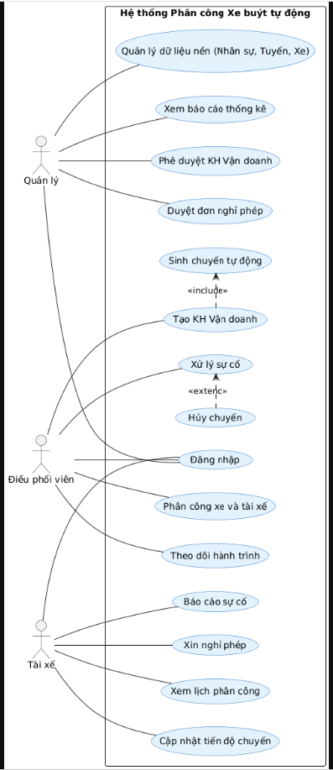
Hệ thống được thiết kế để phục vụ 3 nhóm người dùng tương ứng với 3 tác nhân chính:
- Quản lý (Manager): Là người đứng đầu bộ phận vận hành, có quyền lực cao nhất. Chịu trách nhiệm thiết lập dữ liệu nền tảng (tuyến xe, trạm dừng, xe buýt, nhân sự), xem báo cáo thống kê KPI và là người đưa ra quyết định cuối cùng trong việc phê duyệt Kế hoạch vận doanh cũng như đơn xin nghỉ phép.
- Điều phối viên (Dispatcher): Là nhân viên chịu trách nhiệm điều hành hoạt động hằng ngày. Tác nhân này thực hiện thao tác tạo kế hoạch vận doanh tự động, phân công cụ thể xe và tài xế cho từng chuyến, giám sát hành trình và trực tiếp xử lý các sự cố phát sinh trên đường.
- Tài xế (Driver): Là người trực tiếp thực thi chuyến đi. Tác nhân này tương tác với hệ thống để xem lịch làm việc cá nhân, bấm nút xác nhận tiến độ (bắt đầu/hoàn thành) chuyến xe, báo cáo khi có sự cố và xin nghỉ phép thông qua phần mềm.

Sơ đồ hoạt động
- Sơ đồ lập kế hoạch vận doanh:
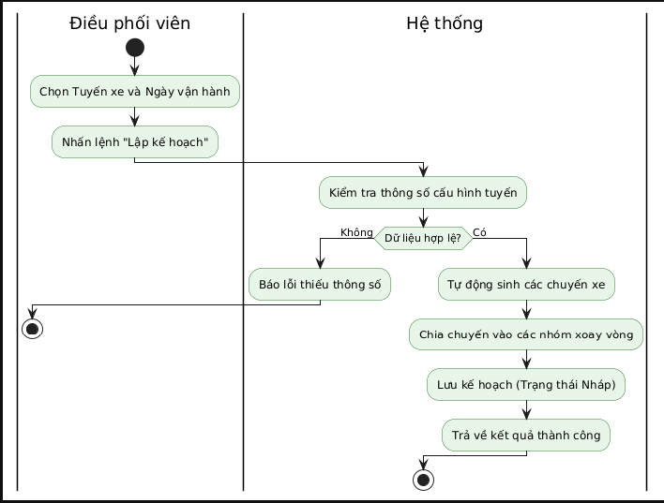
Sơ đồ hoạt động này mô tả quy trình sinh chuyến tự động do Điều phối viên thực hiện. Quy trình bắt đầu khi Điều phối viên chọn một tuyến xe và ngày vận hành cụ thể. Sau khi nhận lệnh, Hệ thống sẽ tự động quét và kiểm tra các thông số cấu hình của tuyến đó (như giờ mở bến, đóng bến, độ giãn cách).
- Nếu dữ liệu không hợp lệ hoặc bị thiếu, hệ thống sẽ báo lỗi và quy trình kết thúc sớm.
- Nếu hợp lệ, hệ thống sẽ kích hoạt thuật toán sinh danh sách hàng trăm chuyến đi/về xen kẽ nhau, đồng thời chia chúng vào các nhóm xoay vòng (trip groups) tương ứng với số lượng xe của tuyến. Cuối cùng, bản kế hoạch được lưu lại dưới dạng "Bản nháp" (Draft) và chờ bước phân công tiếp theo.
- Sơ đồ Phân công xe và tài xế:
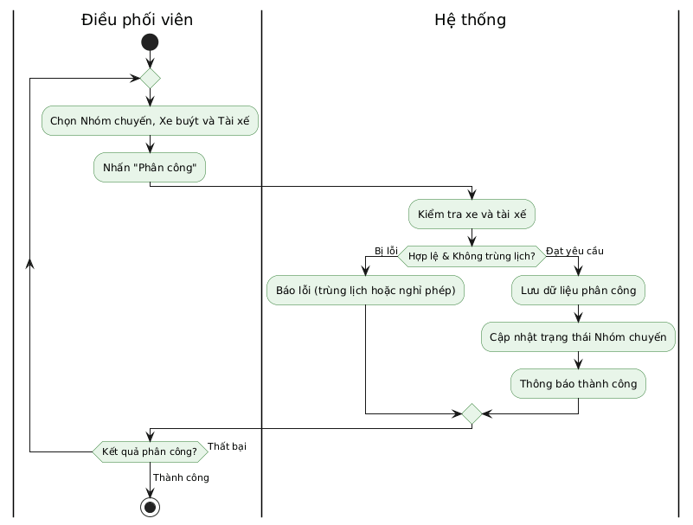
Đây là luồng nghiệp vụ quan trọng nhất của hệ thống, đòi hỏi sự phối hợp liên tục giữa người dùng và các thuật toán kiểm tra ràng buộc. Điều phối viên sẽ lần lượt chọn một Xe buýt và một Tài xế cho từng Nhóm chuyến. Mỗi khi nhận yêu cầu lưu, Hệ thống tiến hành hai vòng kiểm tra khắt khe:
- Kiểm tra trạng thái hiện tại (Xe phải đang hoạt động, Tài xế không trong ngày nghỉ phép).
- Quét cơ sở dữ liệu để đảm bảo Xe và Tài xế này không bị trùng lịch với bất kỳ chuyến nào khác trong cùng khung giờ. Nếu bất kỳ điều kiện nào bị vi phạm, hệ thống sẽ trả về lỗi, buộc Điều phối viên phải chọn lại. Vòng lặp này chỉ kết thúc khi hệ thống xác nhận dữ liệu hoàn toàn hợp lệ, lưu trữ thành công và chuyển trạng thái nhóm chuyến sang "Đã phân công".
- Sơ đồ duyệt kế hoạch:
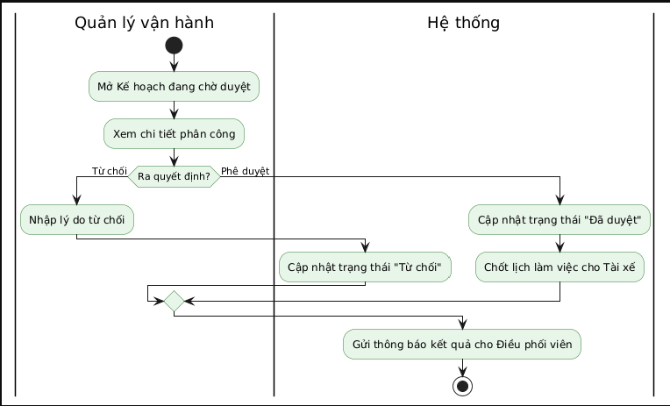
Sơ đồ này thể hiện quy trình kiểm duyệt (Approval Workflow) với quyền quyết định thuộc về Quản lý vận hành (Manager). Sau khi Điều phối viên đệ trình kế hoạch, Quản lý sẽ xem xét chi tiết lịch trình phân công. Tại đây, luồng công việc rẽ thành hai nhánh:
- Nhánh Từ chối: Quản lý bắt buộc phải nhập lý do giải thích. Hệ thống sẽ lưu trạng thái "Từ chối" và gửi thông báo để Điều phối viên làm lại.
- Nhánh Phê duyệt: Kế hoạch chính thức có hiệu lực (Approved). Hệ thống sẽ chốt lịch làm việc và tự động gửi thông báo đến ứng dụng của toàn bộ các tài xế có tên trong danh sách phân công ngày hôm đó.
- Sơ đồ xử lý sự cố
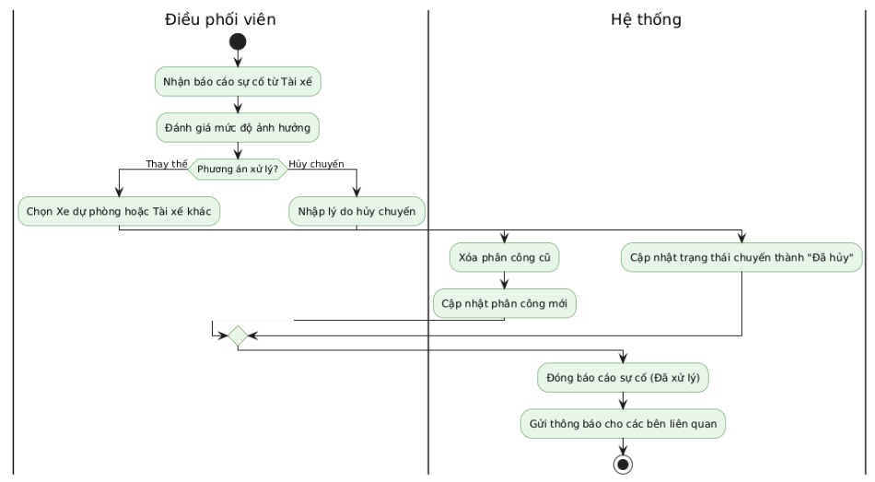
Sơ đồ mô tả quy trình phản ứng nhanh của hệ thống khi có báo cáo bất thường (như xe hỏng, kẹt xe) từ Tài xế. Điều phối viên là người tiếp nhận báo cáo và đưa ra quyết định xử lý dựa trên mức độ nghiêm trọng:
- Phương án Thay thế: Thường được ưu tiên sử dụng. Điều phối viên chọn một chiếc xe thuộc đội xe dự phòng (Standby) hoặc một tài xế khác đang rảnh. Hệ thống sẽ tự động gỡ bỏ phân công cũ và cập nhật thông tin mới để chuyến đi được tiếp tục.
- Phương án Hủy chuyến: Chỉ dùng khi sự cố không thể khắc phục kịp thời. Điều phối viên nhập lý do và hệ thống sẽ cập nhật trạng thái chuyến thành "Đã hủy". Dù rẽ theo nhánh nào, quy trình đều hội tụ ở bước cuối: Hệ thống đóng trạng thái sự cố và gửi thông báo kết quả xử lý đến tất cả các bên liên quan để nắm thông tin.

Thiết kế cơ sở dữ liệu
- Mô hình ERD:
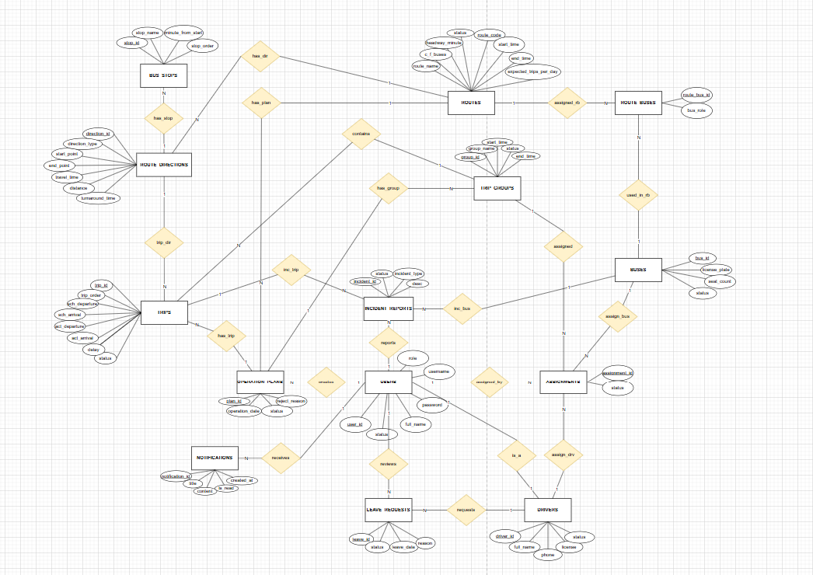
- Sơ đồ Diagram:
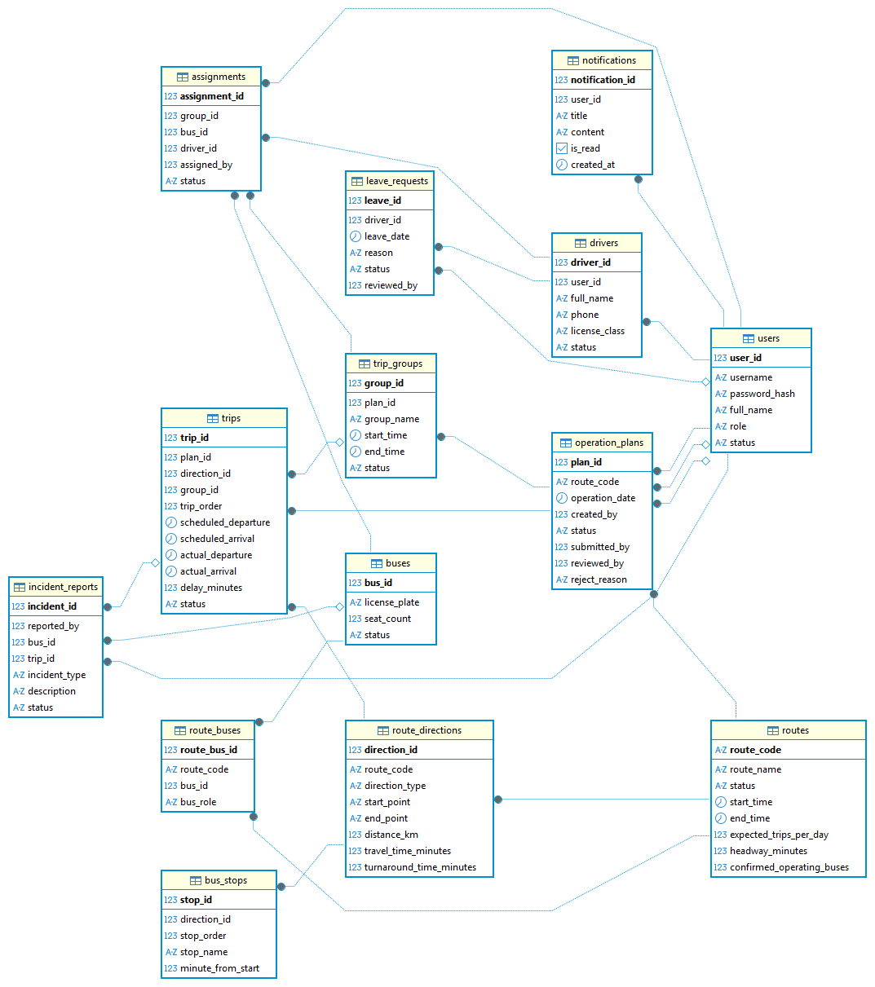
- Cấu trúc các bảng:
Hệ thống bao gồm 14 bảng dữ liệu cốt lõi, được phân chia làm 3 nhóm chính:
Nhóm Dữ liệu Danh mục (Master Data):
- Bảng USERS (Người dùng): user_id (Khóa chính), username, password, full_name, role, status.
- Bảng ROUTES (Tuyến đường): route_code (Khóa chính), route_name, status, start_time, end_time, headway, buses.
- Bảng ROUTE_DIRECTIONS (Chiều đi/về): direction_id (Khóa chính), type, start_point, end_point, distance, travel_time.
- Bảng BUS_STOPS (Trạm dừng): stop_id (Khóa chính), stop_order, stop_name, minute.
- Bảng BUSES (Xe buýt): bus_id (Khóa chính), license_plate, seat_count, status.
- Bảng DRIVERS (Tài xế): driver_id (Khóa chính), full_name, phone, license, status.
- Bảng ROUTE_BUSES (Xe phân bổ tuyến): route_bus_id (Khóa chính), bus_role.
Nhóm Dữ liệu Vận hành (Operational Data):
- Bảng OPERATION_PLANS (Kế hoạch vận doanh): plan_id (Khóa chính), operation_date, status, reject_reason.
- Bảng TRIP_GROUPS (Khối công việc): group_id (Khóa chính), group_name, start_time, end_time, status.
- Bảng TRIPS (Chuyến xe): trip_id (Khóa chính), trip_order, sch_dep, sch_arr, act_dep, act_arr, delay, status.
- Bảng ASSIGNMENTS (Phân công): assignment_id (Khóa chính), status.
Nhóm Dữ liệu Hỗ trợ (Support Data):
- Bảng LEAVE_REQUESTS (Đơn xin phép): leave_id (Khóa chính), leave_date, reason, status.
- Bảng INCIDENT_REPORTS (Báo cáo sự cố): incident_id (Khóa chính), incident_type, desc, status.
- Bảng NOTIFICATIONS (Thông báo): notification_id (Khóa chính), title, content, is_read, created_at.

Thiết kế giao diện
- Giao diện đăng nhập:
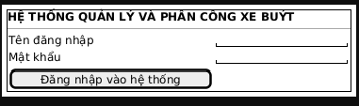
Mục đích: Là chốt chặn bảo mật đầu tiên, xác thực danh tính người dùng trước khi cấp quyền truy cập vào hệ thống.
Thành phần thiết kế chính:
- Tiêu đề hệ thống được đặt căn giữa.
- Trường nhập Username và Password ở định dạng text box.
- Nút "Đăng nhập" là Action button duy nhất.
- Giao diện lập kế hoạch vận doanh:
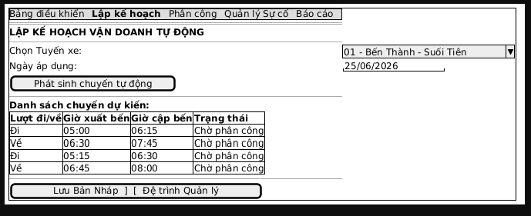
Mục đích: Phác thảo không gian làm việc của Điều phối viên để thao tác gọi thuật toán sinh chuyến.
Thành phần thiết kế chính:
- Menu điều hướng (Sidebar/Navbar) nằm ở trên cùng hoặc cạnh bên.
- Khu vực chọn tham số: Dropdown chọn Tuyến xe và TextBox chọn ngày.
- Nút hành động chính: "Sinh chuyến tự động".
- Một Data Table (Bảng dữ liệu) lớn ở dưới cùng để review kết quả chuyến xe sau khi thuật toán chạy xong.
- Giao diện phân công xe và tài xế:
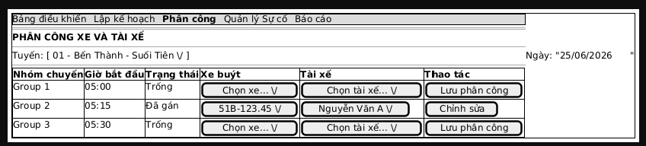
Mục đích: Cung cấp công cụ gán phương tiện và người lái cho các chuyến đã sinh.
Thành phần thiết kế chính:
- Bảng danh sách các Nhóm chuyến (Trip Groups) hiển thị theo chiều dọc.
- Các ô Dropdown list để lọc và chọn Xe buýt / Tài xế đang ở trạng thái rảnh.
- Nút "Lưu phân công" tương ứng với từng dòng dữ liệu để lưu xuống Database.

Thiết kế xử lý
- Xử lý thuật toán Sinh chuyến tự động (Generate Trips)
- Đầu vào: Mã tuyến xe (RouteCode), Ngày áp dụng (Date).
- Thiết kế giải thuật:
BƯỚC 1: Lấy thông số Tuyến (Giờ mở bến, Giờ đóng bến, Độ giãn cách) từ CSDL.
BƯỚC 2: Tính tổng thời gian hoạt động = Giờ đóng bến - Giờ mở bến.
BƯỚC 3: Tính tổng số chuyến (N) = Tổng thời gian hoạt động / Giãn cách.
BƯỚC 4: Khởi tạo biến thời gian T = Giờ mở bến.
BƯỚC 5: Lặp i từ 1 đến N:
- Tạo chuyến lượt đi: Khởi hành = T, Cập bến = T + (Thời gian lượt đi).
- Tính thời gian nghỉ: T_nghỉ = Cập bến + (Thời gian nghỉ tại bến).
- Tạo chuyến lượt về: Khởi hành = T_nghỉ, Cập bến = T_nghỉ + (Thời gian lượt về).
- Cập nhật T = T + Giãn cách.
BƯỚC 6: Trả về danh sách chuyến kết quả và lưu vào Database dưới dạng Bản nháp.
- Xử lý kiểm tra Ràng buộc phân công (Conflict Validation)
- Đầu vào: ID Nhóm chuyến (A), ID Xe buýt (X), ID Tài xế (Y).
- Thiết kế giải thuật:
BƯỚC 1: Lấy thời gian Bắt đầu (Start_A) và Kết thúc (End_A) của Nhóm chuyến A.
BƯỚC 2: Truy vấn CSDL bảng Assignment: Lấy tất cả Nhóm chuyến (B) trong ngày mà Xe (X) HOẶC Tài xế (Y) đang được gán.
BƯỚC 3: Duyệt qua từng Nhóm chuyến (B):
NẾU (Start_A < End_B) VÀ (End_A > Start_B):
// Xảy ra giao thoa thời gian (Trùng lịch)
Ném ngoại lệ (Exception): "Trùng lịch phân công".
Dừng xử lý.
BƯỚC 4: Nếu vòng lặp kết thúc không có ngoại lệ, trả về "Hợp lệ" và thực thi lệnh gán.
- Xử lý đánh giá KPI Đúng giờ / Trễ chuyến
- Đầu vào: Mã chuyến xe (Trip ID) cần đánh giá.
- Thiết kế giải thuật:
BƯỚC 1: Lấy Giờ đến thực tế (Actual_Arrival) và Giờ đến dự kiến (Scheduled_Arrival).
BƯỚC 2: Tính độ lệch thời gian: Delay_Minutes = Actual_Arrival - Scheduled_Arrival.
BƯỚC 3:
NẾU Delay_Minutes <= 0:
Trạng thái = "Sớm" hoặc "Đúng giờ tuyệt đối".
NẾU 0 < Delay_Minutes <= 15:
Trạng thái = "Đúng giờ (Có độ trễ cho phép)".
NẾU Delay_Minutes > 15:
Trạng thái = "Trễ chuyến".
BƯỚC 4: Cập nhật biến Delay_Minutes và Trạng thái của chuyến xe vào CSDL để phục vụ in Báo cáo.

CHƯƠNG IV. PHÁT TRIỂN/THỰC THI
Dưới đây là danh sách các màn hình giao diện đã được thực thi bằng ReactJS (Tailwind CSS) cho 3 vai trò trong hệ thống.

I. Màn hình chung

1. Màn hình Đăng nhập (Login.jsx)
Màn hình cho phép người dùng nhập Email/Username và Mật khẩu. Trạng thái xác thực được quản lý bằng JWT và lưu trong AuthContext.

Hình 4.1 Màn hình đăng nhập

2. Màn hình Dashboard (Dashboard.jsx)
Hiển thị tổng quan các số liệu hệ thống. Nội dung thay đổi tùy theo vai trò (Manager: tổng chuyến, xe, tài xế; Dispatcher: chuyến đang chạy, sự cố; Driver: chuyến sắp chạy).
Hình 4.2 Màn hình Dashboard tổng quan

II. Giao diện Quản lý vận hành (Manager)

3. Màn hình Danh sách tuyến đường (RouteList.jsx)
Hiển thị bảng các tuyến xe buýt (routes). Hỗ trợ tạo mới, chỉnh sửa thông số vận hành (giãn cách, giờ hoạt động, số xe xác nhận).
Hình 4.3 Màn hình danh sách tuyến xe

4. Màn hình Quản lý chiều tuyến & trạm dừng (DirectionStopManage.jsx)
Cấu hình lượt đi/về (route_directions) và thứ tự các điểm dừng (bus_stops), bao gồm thời gian chạy và thời gian từ đầu tuyến.
Hình 4.4 Màn hình quản lý chiều tuyến và điểm dừng

5. Màn hình Phân bổ đội xe tuyến (RouteBusManage.jsx)
Gán xe buýt vào từng tuyến với vai trò operating (vận doanh chính) hoặc standby (dự phòng). Dữ liệu lưu vào bảng route_buses.

Hình 4.5 Màn hình phân bổ đội xe cho tuyến

6. Màn hình Quản lý Xe buýt và Tài xế (BusList.jsx / DriverList.jsx)
- Xe buýt: Quản lý biển số, sức chứa, trạng thái.
- Tài xế: Quản lý thông tin tài xế và liên kết với user hệ thống.
Hình 4.6 Màn hình danh sách xe buýt và tài xế

7. Màn hình Quản lý Người dùng (UserList.jsx)
Thiết lập tài khoản đăng nhập, gán quyền (Manager, Dispatcher, Driver) và quản lý trạng thái khóa tài khoản.
Hình 4.7 Màn hình quản lý tài khoản người dùng

8. Màn hình Duyệt kế hoạch (PlanApproval.jsx)
Hiển thị các kế hoạch vận doanh do Dispatcher đệ trình (pending_approval). Manager có quyền Duyệt hoặc Từ chối kèm lý do.
Hình 4.8 Màn hình duyệt kế hoạch vận doanh

9. Màn hình Duyệt nghỉ phép (LeaveApproval.jsx)
Xử lý đơn xin nghỉ của tài xế. Màn hình cảnh báo cho Manager nếu việc duyệt nghỉ ảnh hưởng đến lịch phân công hiện tại.
Hình 4.9 Màn hình duyệt đơn nghỉ phép

10. Màn hình Báo cáo thống kê (Reports.jsx)
Cung cấp các biểu đồ và số liệu về hiệu suất tuyến (Route KPI), hoạt động xe (Bus KPI), hiệu suất tài xế (Driver KPI).
Hình 4.10 Màn hình báo cáo thống kê

III. Giao diện Nhân viên điều phối (Dispatcher)

11. Màn hình Lập kế hoạch tự động (AutoSchedulerPage.jsx)
Cho phép chọn Tuyến và Ngày. Hệ thống hiển thị các thông số (giãn cách, số cặp chuyến dự kiến). Nút "Chạy thuật toán" sẽ gọi API sinh chuyến và chia nhóm tự động.
Hình 4.11 Màn hình lập kế hoạch vận doanh tự động

12. Màn hình Quản lý chuyến và phân công (TripManage.jsx / AssignmentList.jsx)
Hiển thị các nhóm chuyến và cho phép chọn Xe, Tài xế từ danh sách khả dụng (không trùng lịch, không nghỉ phép).
Hình 4.12 Màn hình phân công xe và tài xế

13. Màn hình Theo dõi chuyến (TripTracking.jsx)
Bảng điều khiển real-time theo dõi trạng thái các chuyến trong ngày (Chưa chạy, Đang chạy, Hoàn thành, Trễ chuyến).
Hình 4.13 Màn hình theo dõi hành trình chuyến xe

14. Màn hình Quản lý sự cố (IncidentManage.jsx & AffectedTrips.jsx)
Tiếp nhận báo cáo xe hỏng/trễ từ tài xế. Hiển thị danh sách chuyến bị ảnh hưởng và hỗ trợ thao tác Thay xe / Thay tài xế / Hủy chuyến.
Hình 4.14 Màn hình quản lý sự cố và xử lý phát sinh

IV. Giao diện Tài xế (Driver)

15. Màn hình Phân công của tôi (MyAssignmentsPage.jsx)
Hiển thị lịch chạy xe trong ngày của tài xế đăng nhập (chỉ hiển thị kế hoạch đã approved). Có nút thao tác "Bắt đầu chuyến" và "Hoàn thành chuyến".
Hình 4.15 Màn hình danh sách chuyến được giao

16. Màn hình Báo cáo sự cố (IncidentReport.jsx)
Form cho phép tài xế chọn loại sự cố (Xe hỏng, kẹt xe, v.v.), nhập mô tả và gửi về trung tâm điều hành.
Hình 4.16 Màn hình tài xế gửi báo cáo sự cố

17. Màn hình Xin nghỉ phép (LeaveRequest.jsx)
Cho phép chọn ngày cần nghỉ và nhập lý do. Xem trạng thái các đơn đã gửi (Pending, Approved, Rejected).
Hình 4.17 Màn hình tài xế xin nghỉ phép

CHƯƠNG V. TRIỂN KHAI

Cài đặt
STT | Chức năng cốt lõi | Mức độ hoàn thành | Ghi chú
1 | Xác thực & Phân quyền (RBAC) | Hoàn thành | Đã tích hợp JWT, mã hóa password bcrypt
2 | Quản lý danh mục Tuyến, Xe, Tài xế | Hoàn thành | Đầy đủ CRUD cho Manager
3 | Lập kế hoạch & Sinh chuyến tự động | Hoàn thành | Thuật toán sinh chuyến chính xác theo Headway
4 | Phân công tài nguyên (Assign) | Hoàn thành | Ngăn chặn trùng lặp tài xế/xe
5 | Luồng vận hành của Tài xế | Hoàn thành | Ghi nhận thời gian thực tế, delay
6 | Xử lý sự cố & Nghỉ phép | Hoàn thành | Thay đổi xe/tài xế thay thế khi có sự cố
7 | Báo cáo thống kê | Hoàn thành | Xuất số liệu KPI thô (chưa có biểu đồ Chart)

Thử nghiệm
Tài khoản Demo

Tên đăng nhập | Vai trò | Mật khẩu
admin | Admin (Quản trị viên) | 123456
manager1 | Manager (Quản lý) | 123456
dispatcher1 | Dispatcher (Điều phối viên) | 123456
driver1/ driver2/… | Driver (Tài xế) | 123456

CHƯƠNG VI. KẾT LUẬN

Kết quả đã thực hiện:
Sau thời gian nghiên cứu và triển khai, đồ án đã hoàn thiện và đưa vào vận hành trơn tru các tính năng cốt lõi:
- Phân hệ Quản lý (Manager): Hoàn thiện màn hình Dashboard, quản lý danh mục phương tiện, tài xế và kiểm duyệt kế hoạch vận doanh hàng ngày.
- Phân hệ Điều phối (Dispatcher): Xây dựng thành công tính năng "Sinh chuyến và Phân công tự động". Hệ thống đã có khả năng tính toán và tạo ra một biểu đồ chạy xe (Timeline) tối ưu.
- Phân hệ Tài xế (Driver): Hoàn thiện giao diện xem lịch làm việc cá nhân và chức năng báo cáo sự cố (hỏng xe, tai nạn) trực tuyến.

Ưu khuyết điểm:
- Tự động hóa cao: Tiết kiệm hàng giờ đồng hồ lập lịch thủ công của bộ phận điều phối.
- Giao diện thân thiện: Trải nghiệm người dùng (UX/UI) được đầu tư kỹ lưỡng, các trạng thái được biểu diễn màu sắc rõ ràng.
- Kiến trúc bền vững: Phân tách rõ ràng Frontend/Backend, sẵn sàng cho việc chịu tải và mở rộng hệ thống sau này.

Hướng mở rộng trong tương lai
Để phát triển hệ thống thành một Hệ sinh thái Giao thông Thông minh (ITS) hoàn chỉnh, nhóm đề xuất các hướng mở rộng:
- Ứng dụng Mobile cho Tài xế: Phát triển app trên thiết bị di động (React Native) để tài xế nhận thông báo đẩy (Push Notifications) và check-in bằng định vị GPS ngay tại trạm.
- Tích hợp Bản đồ số (Real-time GPS): Ứng dụng Google Maps API và WebSocket để stream trực tiếp vị trí xe buýt lên màn hình của Điều phối viên.
- Tích hợp AI Dự báo nhu cầu: Thu thập dữ liệu lượng khách quẹt vé để áp dụng Machine Learning, từ đó gợi ý hệ thống tự động tăng giảm giãn cách chuyến thay vì nhập thủ công.
- Nâng cấp Thuật toán Phân công: Nghiên cứu áp dụng Thuật toán Di truyền (Genetic Algorithm) để chia "ca gãy" linh hoạt và điều phối luân chuyển xe giữa các tuyến (Interlining), giúp đẩy công suất sử dụng nguồn lực lên tối đa.

TÀI LIỆU THAM KHẢO

